Домашнее задания для детей

Тема недели: «В гостях у сказки».

**Цель:** Закрепление и систематизация знаний детей о сказках.

**Задачи:**

1. **Образовательные:**

• Создать необходимые условия для знакомства со сказками.

• Развивать познавательные способности ребенка, любознательность, творческое воображение, память, фантазию.

• Работать над звукопроизношением, развивать звуковую культуру речи детей.

• Формировать умение пересказывать сказки.

2**. Развивающее:**

• Развивать групповую сплоченность, самооценку детей.

• Развивать способность к целостному восприятию текста, понимать главные характеристики героев, несложные мотивы их поступков.

3**. Воспитательные:**

• Воспитать любовь к литературным произведениям.

• Воспитывать умение отличать сказочные ситуации от реальных событий.

• Воспитывать бережное отношение к книгам.

1. Прочитать с ребенком литературные произведения, в которых сказочные персонажи трудятся: «Мальчик- с – пальчик», «Крошечка-Хаврошечка» и др.
2. **Поиграть в пальчиковую игру «Сказка про зайку»**

**Стоит домик на опушке, (**соединяют кончики пальцев, - «крыша домика»).

**Домик зайки длинноушки. (Приставляют** руки к голове, пальцы вместе-«ушки зайца»).

**Смотрит заинька в окно: (**соединяют руки в кольцо над головой, кончики пальцев соединены – «круглое окошко».

**Не идет ли в гости кто?**(Ставят кулачки под подбородок- «зайка ждет»).

**В гости к зайкиной избушке**

**Идут разные зверюшки!**(Разводят *руки в стороны*).

**Прискакали две лягушки,** (сгибают руки в локтях, пальцы рук раздвинуты –

«лягушачьи лапки».

**Две зеленые квакушки-** (Встают и прыгают на двух ногах, руки в стороны, пальцы растопырены

**Ква-ква.**

**Идет козлик бородатый** – (дети ходят по залу, руки перед грудью- «копытца»)

**Ме – ме — е…**

**За ним котенька усатый — (Приставляют указательные пальцы к лицу и разводят**

**Мяу – мяу.                                      локти в стороны – «усы котика»).**

**Принесли зверюшке зайке. (Приставляют ладони к голове- «заячьи ушки»).**

**Барабан-бум-бум, бам-бам.    (Указательными пальцами «барабанят»).**

**Колокольцы — бубенцы- (выполняют круговые движения кистями рук-**

**Дзынь-дзынь.                                       «Фонарики»).**

**Ай, зверята, молодцы!        (Протягивают руки вперед).**

**Получай подарки, зайка! (Прижимают ладоши к груди- «просим зайку»).**

**Для гостей ты поиграй-ка! (Указательными пальцами- «палочками»**

**Зайка весело играет,                    изображают игру на барабане).**

**Вот так, вот так.**

**Всех зверюшек потешает,       ( качает головой вправо- влево).**

**Вот так, вот так.**

1. Посмотреть старые мультипликационные сказки.
2. Рассмотреть и обсудить с детьми иллюстрации к сказкам.

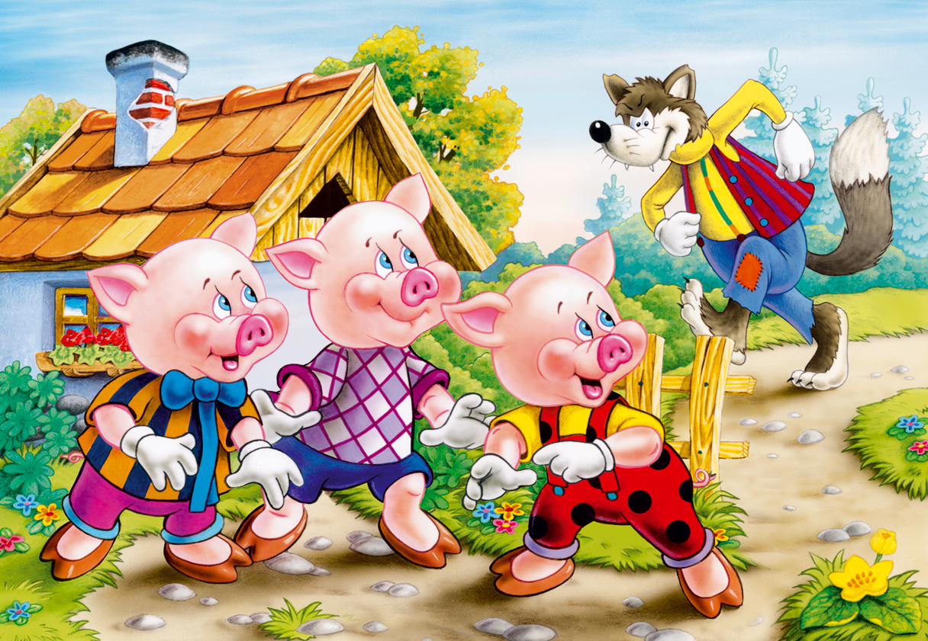

СКАЗКА «ТРИ ПОРОСЕНКА».

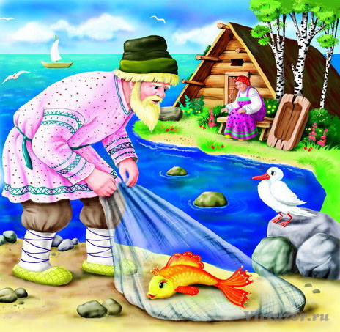

СКАЗКА «О РЫБАКЕ И РЫБКЕ».

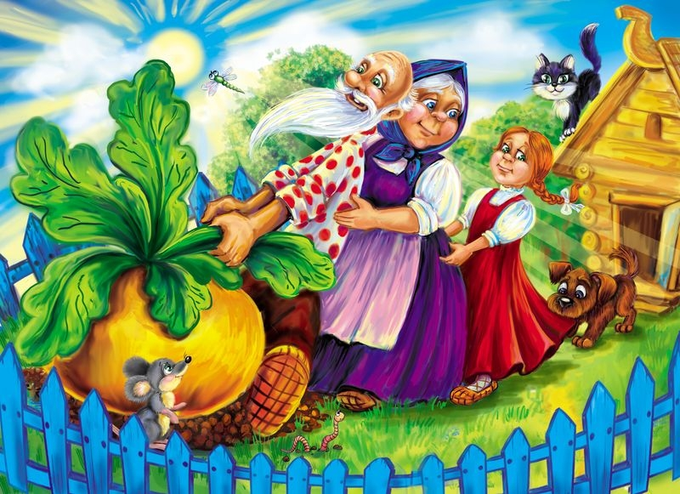

СКАЗКА «РЕПКА».

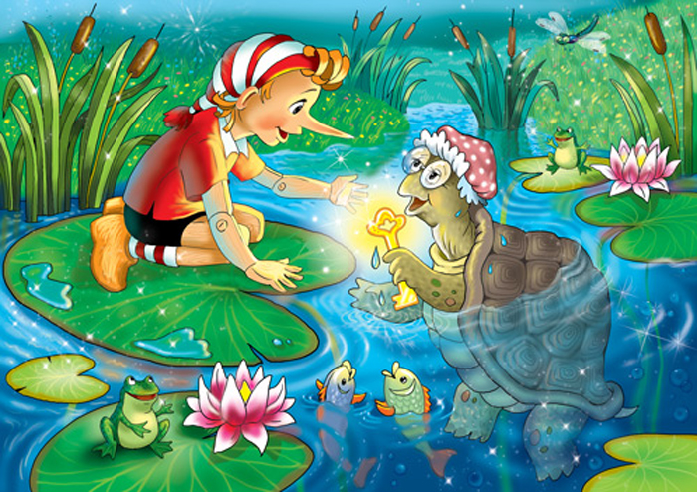

СКАЗКА «ЗОЛОТОЙ КЛЮЧИК ИЛИ ПРИКЛЮЧЕНИЯ БУРАТИНО».

1. Сделать вместе с ребенком пальчиковый театр из бросового материала (бумажных пакетов, рукавиц, пустых пузырьков из-под шампуня, лоскутков ткани, и т.д.).

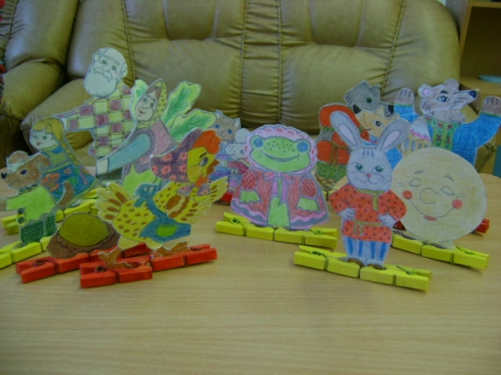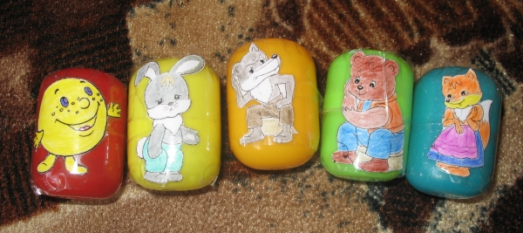

1. Нарисовать с ребенком полюбившихся героев.

